Uživatelská příručka pro
Laboratorního pracovníka

k systému LABORANT

Obsah

1. Přihlášení
2. Hlavní menu
3. Diagnózy
a) Editace
4. Výsledky vyšetření
a) Zadání výsledků
b) Tisk výsledků
c) Úprava formuláře pro tisk
5. Objednávky vyšetření
a) Nová objednávka
b)Vymazání objednávky

1. Přihlášení

Pro přihlášení do systému LABORANT je nutné zadat Vaše uživatelské jméno a heslo, které Vám bylo přiděleno administrátorem systému. V případě zadání nesprávného hesla či neexistujícího uživatelského jména budete vyzváni k opakování zadávání. Po třech neúspěšných pokusech o přihlášení se systém na určitou dobu zablokuje.

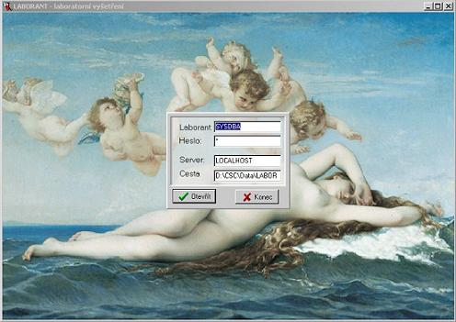
2. Hlavní menu

Obsluha systému se provádí z hlavního menu. Pro pokračování v práci vyberte příslušnou položku ze seznamu, například pokud chcete zadat novou objednávku vyšetření, vyberte položku „Objednávky vyšetření“. Odhlášení ze systému se provádí stiskem tlačítka „Odhlášení“.

3. Diagnózy

Jakožto laboratornímu pracovníku je Vám umožněno měnit diagnózy pacientů na základě příslušných vyšetření. Pro editaci diagnózy vyberte položku „Editace“ a proveďte příslušné úpravy.

a) Editace

Po dokončení editace stiskněte tlačítka „OK“ pro potvrzení změn. Systém zkontroluje zda jsou Vámi provedené změny korektní a na základě toho buď uloží nebo naopak stornuje Vámi zadané hodnoty. Při chybě se systém vrátí do menu „Diagnózy“ a opraví případné chyby v databázi vzniklé při chybě.

4. Výsledky vyšetření

Po dokončení vyšetření v laboratoři je nutné zadat výsledky do databáze. To se děje prostřednictvím menu „Výsledky vyšetření“. Zde také můžete tisknout formuláře s výsledky vyšetření pacientů nebo statistik.

a) Zadání výsledků

Prostřednictvím tlačítka „Zadání výsledků“ se dostanete do formuláře pro vyplnění výsledků vyšetření. Pokud by při zadávání došlo k chybě, systém Vás vyzve k novému zadávání. V opačném případě budou výsledky uloženy a systém se vrátí do menu „Výsledky vyšetření“.

b) Tisk výsledků

Při volbě menu „Tisk výsledků“ Vám bude nejdříve umožněno změnit parametry formuláře pro tisk a poté budete moci formulář vytisknout. Pokud by se tisk nezdařil, systém se vrátí zpět do menu pro tisk.

5. Objednávky vyšetření

Pro příjem či rušení objednávek slouží menu „Objednávky vyšetření“.

a) Nová objednávka

Pro zadání nové objednávky vyberte položku „Nová objednávka“. Otevře se Vám formulář kde budete moci vyplnit všechny náležitosti objednávky. Po dokončení zadávání stiskněte tlačítko „Potvrdit“. Systém uloží objednávku, pokud by však při ukládání došlo k chybě objednávka je zrušena a systém se vrátí do menu „Objednávky vyšetření“. Při úspěšném uložení objednávky je Vám umožněno přidat další objednávku nebo ukončit zadávání.

b) Vymazání objednávky

Při mazání objednávky musíte nejdříve vyhledat objednávku (případně skupinu objednávek) kterou chcete vymazat. Můžete vyhledávat podle několika kritérií: datum vystavení objednávky, jméno a rodné číslo pacienta nebo typ vyšetření. Po vybrání objednávek určených k smazání potvrďte mazání tlačítkem „Potvrdit“. Systém zkontroluje zda máte právo vymazat dané objednávky. Pokud ano, akci provede, jinak dojde k chybě a systém se vrátí do menu „Vymazání objednávky“.

